
a) Voici des affirmations. Tracez une croix dans la bonne case.
Activité 1La Une. Une justice injuste aux États-Unis ?
Exercices sur les articles du JDE
Exercices sur les articles du JDE
Support pédagogique du JDE N° 1108
du vendredi 28 novembre 2014

Affirmations | C’est écrit | On peut trouver en lisant le texte | Le texte ne me permet pas de répondre | Je le sais
Le Missouri est un état des États-Unis.
Le Missouri est aussi le nom d’un cours d’eau américain.
Les manifestations qui se sont déroulées ont fait plusieurs blessés.
Ferguson est une ville d’environ 20 000 habitants.
La plupart des habitants de cette ville sont des Noirs.
Le jeune Noir qui a été tué s’appelle Michaël Brown.
Des manifestations se sont déroulées à Las Vegas.
Los Angeles est une ville américaine.
La profession de Darren Wilson est policier.
Il y a toujours beaucoup de racisme aux États-Unis.
Darren Wilson a dû se défendre pour sauver sa vie.
b) Organisez un petit débat en classe.
1. Répondez à la question posée par le titre.
2. Le racisme en question. Le respect des différences. Illustrez.
« Des grèves tournantes »
Associez et complétez.
Activité 2Pages 2 et 3. Belgique.
Les conducteurs de train feront grève partout en Belgique. | • | • | 24 novembre
Il y aura une grève nationale. | • | • | 1er décembre
Il y aura grève à Bruxelles et dans les deux Brabant. | • | • | 8 décembre
Les policiers bloqueront le pays entre 7h et 8h30. | • | • | 11 décembre
Il y aura grève dans les provinces de Namur, Liège et les deux Flandres. | • | • | 12 décembre
Il y a eu grève dans les provinces non citées. Lesquelles ?  - ……………………………………………..  - ……………………………………………..  - ……………………………………………..  - …………………………………………….. | • | • | 15 décembre
« Un sapin letton »
Ecrivez ce texte au futur. Soulignez les verbes conjugués à la voix active et entourez les verbes conjugués à la voix passive.
Un sapin letton.
Ce prochain 4 décembre, ……………………………….
……………………………………………………………………….
……………………………………………………………………….
……………………………………………………………………….
……………………………………………………………………….
……………………………………………………………………….
……………………………………………………………………….
……………………………………………………………………….
……………………………………………………………………….
……………………………………………………………………….
Lisez les deux articles puis complétez.
Activité 3Page 5. Le monde.
Photo | Titre (à recopier) et légende (à recopier) | Chapeau (à recopier) | Sujet de l’article
 | Titre :  …………………………………  …………………………………  Légende :  …………………………………  …………………………………  …………………………………  …………………………………  ………………………………… | …………………………………  …………………………………  …………………………………  …………………………………  …………………………………  …………………………………  …………………………………  …………………………………  …………………………………  …………………………………  ………………………………… | …………………………………  …………………………………  …………………………………  …………………………………  …………………………………  …………………………………  …………………………………  …………………………………  …………………………………  …………………………………  …………………………………  …………………………………  …………………………………  …………………………………
 | Titre :  …………………………………  …………………………………  Légende :  …………………………………  …………………………………  …………………………………  …………………………………  ………………………………… | …………………………………  …………………………………  …………………………………  …………………………………  …………………………………  …………………………………  …………………………………  …………………………………  …………………………………  …………………………………  ………………………………… | …………………………………  …………………………………  …………………………………  …………………………………  …………………………………  …………………………………  …………………………………  …………………………………  …………………………………  …………………………………  …………………………………  …………………………………  …………………………………  …………………………………
a) Retrouvez les sports dont on parle à la page 8. Répondez ensuite à la question codée.
Activité 4Page 8. Sport.

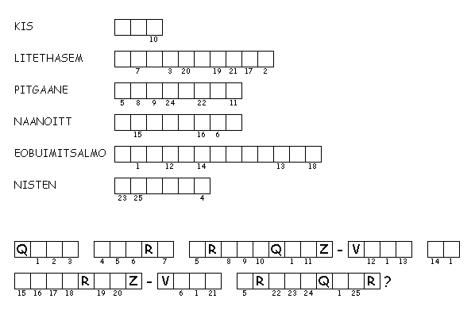
………………………………………………………………………………………
b) Regroupez les noms suivants deux par deux et retrouvez le sport pratiqué par ces paires reconstituées.
Hamilton – Tsonga – Heersbrandt – Swings – Rosberg – Van der Plaatsen – Peeters – Buys – Federer –Thiam
Nom |  | Nom | Sport pratiqué
……………………………………………. | et | ……………………………………………. | ……………………………………
……………………………………………. | et | ……………………………………………. | ……………………………………
……………………………………………. | et | ……………………………………………. | ……………………………………
……………………………………………. | et | ……………………………………………. | ……………………………………
……………………………………………. | et | ……………………………………………. | ……………………………………
Corrigé disponible sur simple demande auprès de votre consultant régional ou via l’adresse suivante : benedicte.lemercier@lejde.be (merci de préciser le nom et le CP de votre école).

Support pédagogique réalisé par
François Jansen

JDE – Route de Hannut 38 – 5004 Bouge
Tél. : 081/24 89 86 – Fax : 081/23 12 62 – E-mail : redaction@lejde.be

